Registrační číslo projektu: CZ.1.07/1.1.38/02.0025
Název projektu: Modernizace výuky na ZŠ Slušovice, Fryšták, Kašava a Velehrad
Tento projekt je spolufinancován z Evropského sociálního fondu a státního rozpočtu České republiky.

VÝTRUSNÉ ROSTLINY -KAPRADINY

NÁZEV

Př_034_Výtrusné rostliny_Kapradiny

Autor: Mgr. Petra Barošová

Škola: Základní škola Slušovice, okres Zlín, příspěvková organizace

Anotace:

- Digitální učební materiál (pracovní list) je určen pro opakování a upevňování učiva
- Materiál rozvíjí a prověřuje znalosti o kapradinách
- Je určen pro předmět přírodopis a ročník šestý
- Tento materiál vznikl jako doplňující materiál k učebnici: Přírodopis učebnice pro základní školy a víceletá gymnázia. Plzeň: Fraus, 2010. ISBN 80-7238-
424 - 4.

- Urči, zda jsou následující tvrzení pravda (P) nebo lež (L):

- Kapradiny jsou vývojově nejdokonalejší výtrusné rostliny. _____
- Vyskytují se i na pouštích a polopouštích _____
- Nikdy nemohou mít stromový vzrůst. _____
- Mají oddenek, z něhož vyrůstají kořeny _____
- Z jednoho místa oddenku rostou listy, které jsou uspořádány
do tzv. výlevky _____
- Ze středu rostliny vyrůstají spirálovitě stočené listy _____

- V osmisměrce najdi 9 pojmů spojených s kapradinami:

D | V | A | J | Í | Č | K | O | L | V
A | R | Ě | T | S | O | P | D | E | Ý
V | G | E | A | Ř | D | L | Y | K | T
I | O | U | E | F | D | E | K | O | R
B | E | N | L | Í | E | T | P | R | U
L | Y | S | K | V | N | I | U | P | S
S | N | N | Á | L | E | V | K | A | Y
A | D | T | A | A | K | O | O | P | CH

- Životní cyklus kapradin: dej bubliny do správného pořadí, ale napřed správně bubliny doplň:
P _ _ _ _ L
R_ _ _ _ _ A

NOVÁ
R _ _ _ _ _ A
O_ _ _ _ _ _ É
V_ _ _ _ _O

V_ _ _ _S
POHLAVNÍ
O _ _ _ _Y S POHLAV.
B _ _ _ _ _I

Životní cyklus kapradin:

- __________________________________
- __________________________________
- __________________________________
- __________________________________
- __________________________________
- __________________________________

- Poznej podle obrázku zástupce kapradin.
Nápověda: Dej slabiky do správného pořadí.
PR
AĎ
KA
MEC
SA

- 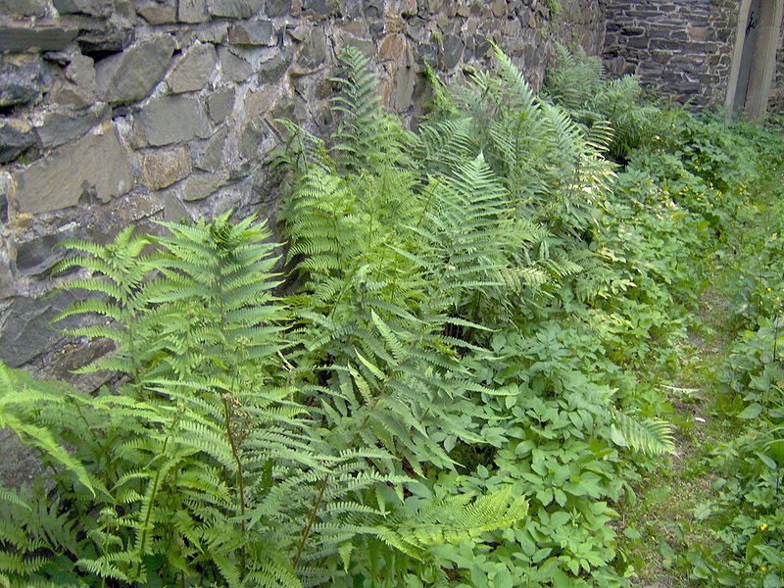 _____________________
LA
OS
DIČ
EC
NÝ
OB

- 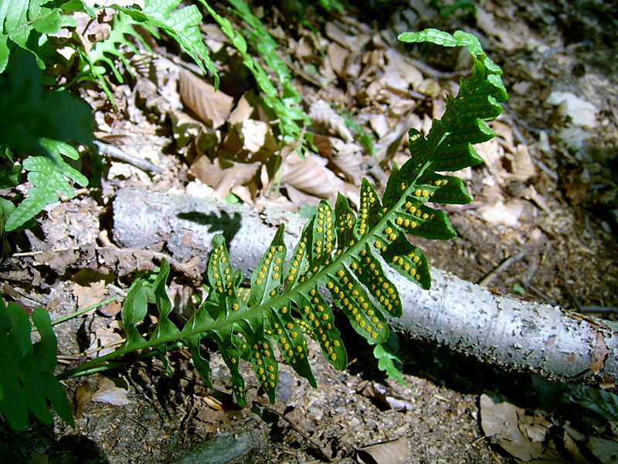 _______________________
VKA
SI
HA
LI
ČÍ
OR

- 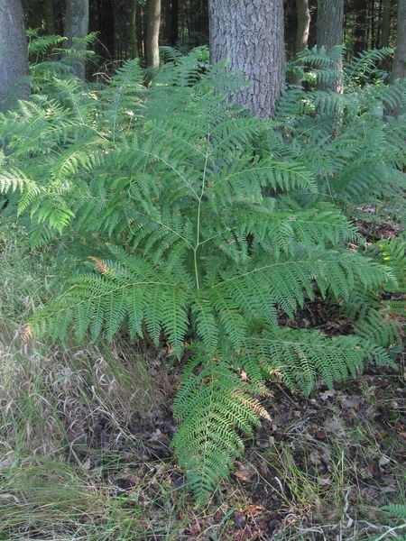 ________________________

AT
PR
KA
PA
MI
SA
ČÍ

- 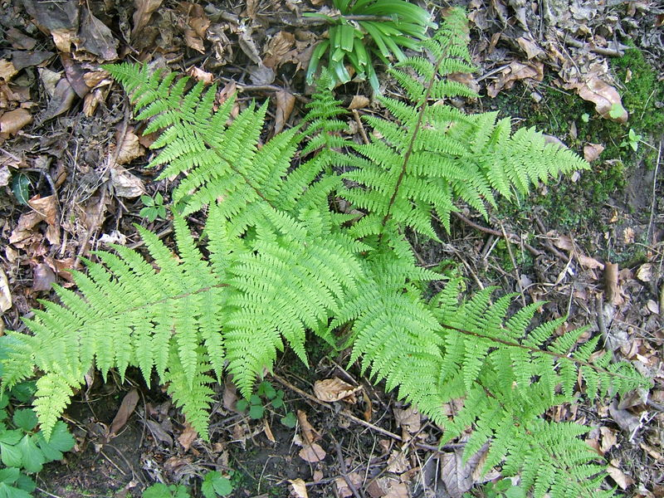 _________________________

- Pracuj i s učebnicí. Následující zástupce roztřiď do správné skupiny:
ŠÍDLATKA
PLAVUŇ VIDLAČKA
PŘESLIČKA BAHENNÍ

VRANEČEK
OSLADIČ OBECNÝ
PŘESLIČKA ROLNÍ

PŘESLIČKA LESNÍ
ŽEBROVICE RŮZNOLISTÁ
PAPRATKA SAMIČÍ

PLAVUNĚ | PŘESLIČKY | KAPRADINY

- Vyber správnou odpověď:
- Kapradiny řadíme mezi keře/byliny, které v polárním/tropickém pásu mohou/nemohou mít stromovitý vzrůst.
- Co se týče životního cyklu kapradin, tak na svrchní/spodní straně listu vznikají výtrusy, které jsou/nejsou u vývojově starších rostlin uloženy jednotlivě.
- U vývojově pokročilejších jsou uspořádány to výtrusných slupek/kupek, které chrání blána zástěra/ostěra. Ta praskne po dozrání výtrusů a výtrusy jsou roznášeny po okolí/setrvávají na místě.
- Po vyklíčení vznikne prokel/výtrusnice.
- Ze zástupců sem řadíme například papratku samičí/přesličku rolní.

ŘEŠENÍ:
- Urči, zda jsou následující tvrzení pravda (P) nebo lež (L):

- Kapradiny jsou vývojově nejdokonalejší výtrusné rostliny. P
- Vyskytují se i na pouštích a polopouštích L
- Nikdy nemohou mít stromový vzrůst. L
- Mají oddenek, z něhož vyrůstají kořeny P
- Z jednoho místa oddenku rostou listy, které jsou uspořádány
do tzv. výlevky L
- Ze středu rostliny vyrůstají spirálovitě stočené listy P

- V osmisměrce najdi 9 pojmů spojených s kapradinami:

D | V | A | J | Í | Č | K | O | L | V
A | R | Ě | T | S | O | P | D | E | Ý
V | G | E | A | Ř | D | L | Y | K | T
I | O | U | E | F | D | E | K | O | R
B | E | N | L | Í | E | T | P | R | U
L | Y | S | K | V | N | I | U | P | S
S | N | N | Á | L | E | V | K | A | Y
A | D | T | A | A | K | O | O | P | CH

- Životní cyklus kapradin: dej bubliny do správného pořadí, ale napřed správně bubliny doplň:
NOVÁ
R OSTLIN A
ROSTLIN A

P ROKE L
OPLOZEN É
VAJÍČKO

VÝTRUS

POHLAVNÍ
O RGÁNY S POHLAV.
B UŇKAMI

Životní cyklus kapradin:

- ROSTLINA
- VÝTRUS
- PROKEL
- POHLAVNÍ ORGÁNY S POHLAVNÍMI BUŇKAMI
- OPLOZENÉ VAJIČKO
- NOVÁ ROSTLINA

- Poznej podle obrázku zástupce kapradin.
Nápověda: Dej slabiky do správného pořadí.
PR
AĎ
KA
MEC
SA

- KAPRAĎ SAMEC
LA
OS
DIČ
EC
NÝ
OB

- OSLADIČ OBECNÝ

VKA
SI
HA
LI
ČÍ
OR

- HASIVKA ORLIČÍ

AT
PR
KA
PA
MI
SA
ČÍ

- PAPRATKA SAMIČÍ

- Pracuj i s učebnicí. Následující zástupce roztřiď do správné skupiny:
ŠÍDLATKA
PLAVUŇ VIDLAČKA
PŘESLIČKA BAHENNÍ

VRANEČEK
OSLADIČ OBECNÝ
PŘESLIČKA ROLNÍ

PŘESLIČKA LESNÍ
ŽEBROVICE RŮZNOLISTÁ
PAPRATKA SAMIČÍ

PLAVUNĚ | PŘESLIČKY | KAPRADINY
PLAVUŇ VIDLAČKA | PŘESLIČKA ROLNÍ | OSLADIČ OBECNÝ
ŠÍDLATKA | PŘESLIČKA LESNÍ | PAPRATKA SAMIČÍ
VRANEČEK | PŘESLIČKA BAHENNÍ | ŽEBROVICE RŮZNOLISTÁ

- Vyber správnou odpověď:
- Kapradiny řadíme mezi keře/byliny, které v polárním/tropickém pásu mohou/nemohou mít stromovitý vzrůst.
- Co se týče životního cyklu kapradin, tak na svrchní/spodní straně listu vznikají výtrusy, které jsou/nejsou u vývojově starších rostlin uloženy jednotlivě.
- U vývojově pokročilejších jsou uspořádány to výtrusných slupek/kupek, které chrání blána zástěra/ostěra. Ta praskne po dozrání výtrusů a výtrusy jsou roznášeny po okolí/setrvávají na místě.
- Po vyklíčení vznikne prokel/výtrusnice.
- Ze zástupců sem řadíme například papratku samičí/přesličku rolní.

ZDROJE:

- Kapradiny. In: Wikipedia: the free encyclopedia [online]. San Francisco (CA): Wikimedia Foundation, 2006 [cit. 2013-04-15]. Dostupné z: http://upload.wikimedia.org/wikipedia/commons/thumb/6/68/Kapradiny.JPG/800px-Kapradiny.JPG.
- Puszcza Notecka24. In: Wikipedia: the free encyclopedia [online]. San Francisco (CA): Wikimedia Foundation, 2008 [cit. 2013-04-15]. Dostupné z: http://upload.wikimedia.org/wikipedia/commons/thumb/c/cc/Puszcza_Notecka24.JPG/800px-Puszcza_Notecka24.JPG
- Adelaarsvaren plant Pteridium aquilinum. In: Wikipedia: the free encyclopedia [online]. San Francisco (CA): Wikimedia Foundation, 2005 [cit. 2013-04-15]. Dostupné z: http://upload.wikimedia.org/wikipedia/commons/thumb/c/c0/Adelaarsvaren_plant_Pteridium_aquilinum.jpg/450px-Adelaarsvaren_plant_Pteridium_aquilinum.jpg
- Athyrium filix-femina0. In: Wikipedia: the free encyclopedia [online]. San Francisco (CA): Wikimedia Foundation, 2006 [cit. 2013-04-15]. Dostupné z: http://upload.wikimedia.org/wikipedia/commons/thumb/e/eb/Athyrium_filix-femina0.jpg/800px-Athyrium_filix-femina0.jpg

